使用Jmeter录制发送帖子的脚本，测试在10、50、100、1000个线程运行状态下，比较线程的结束活动世界和聚合报告：

10个线程Active Threads Over Time监听器：

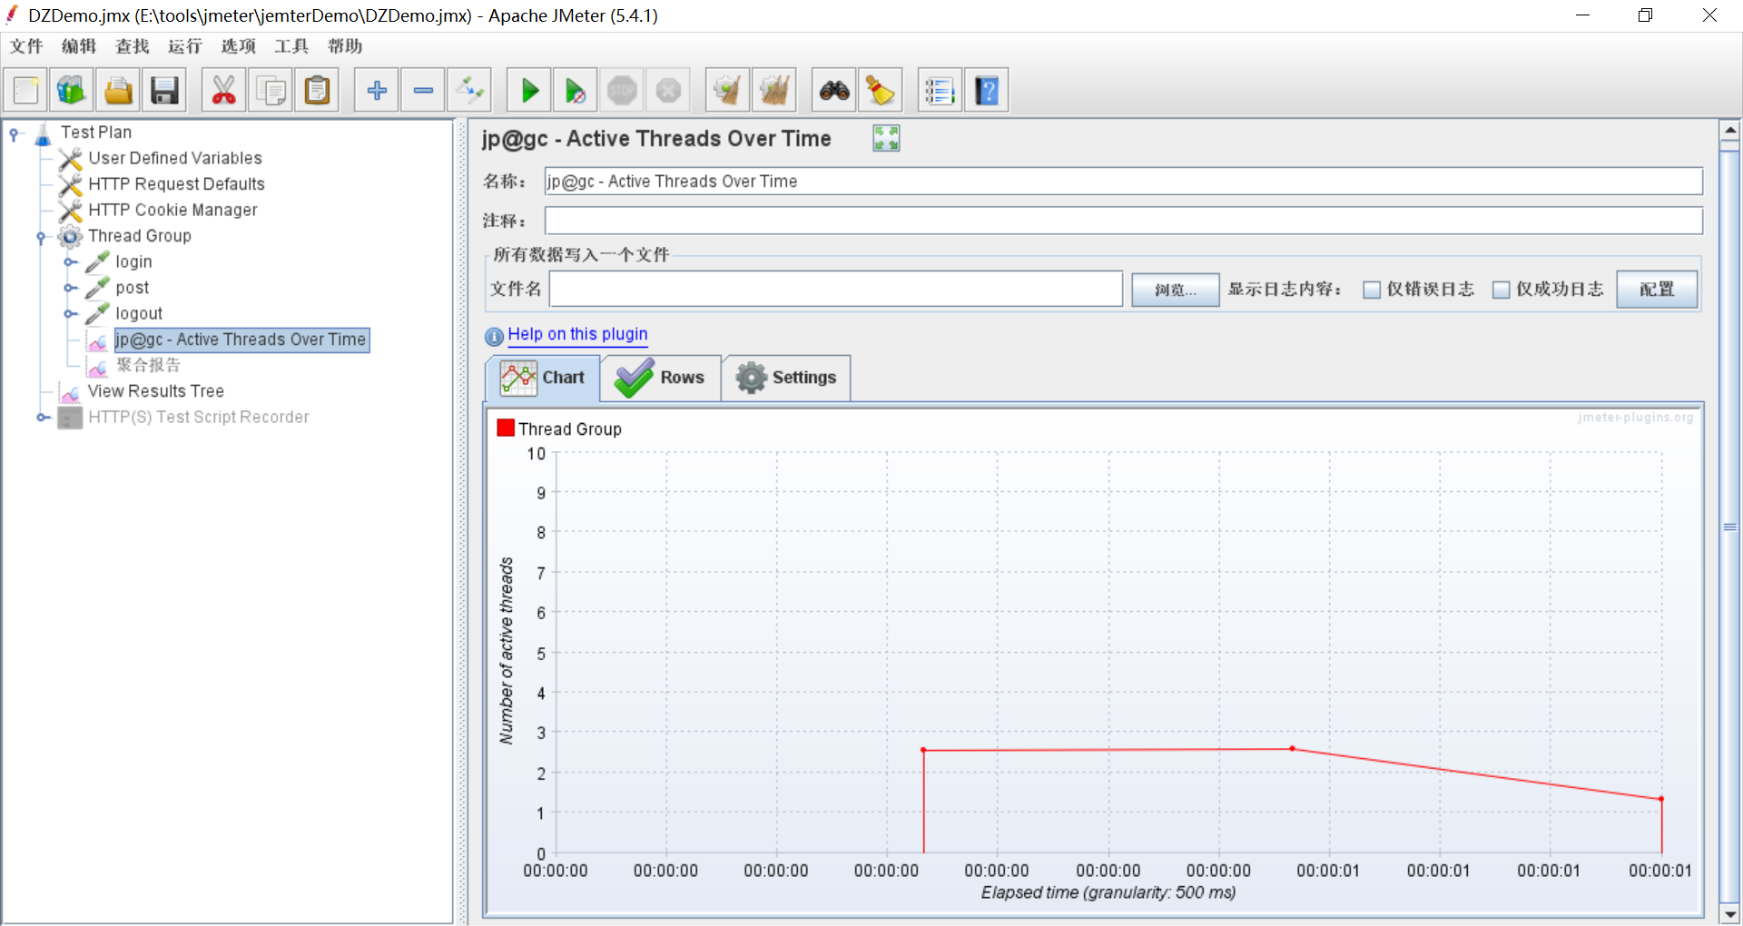

聚合报告：

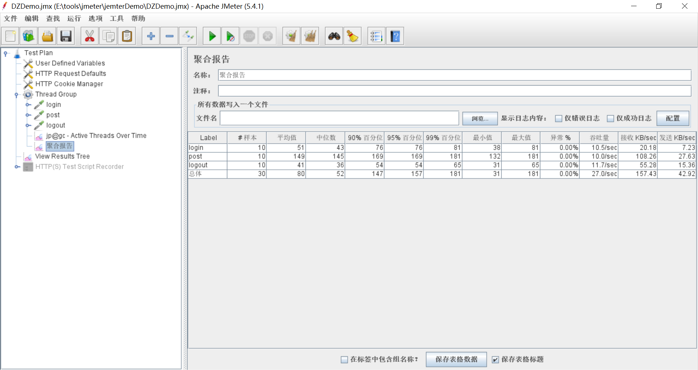

50个线程Active Threads Over Time监听器：

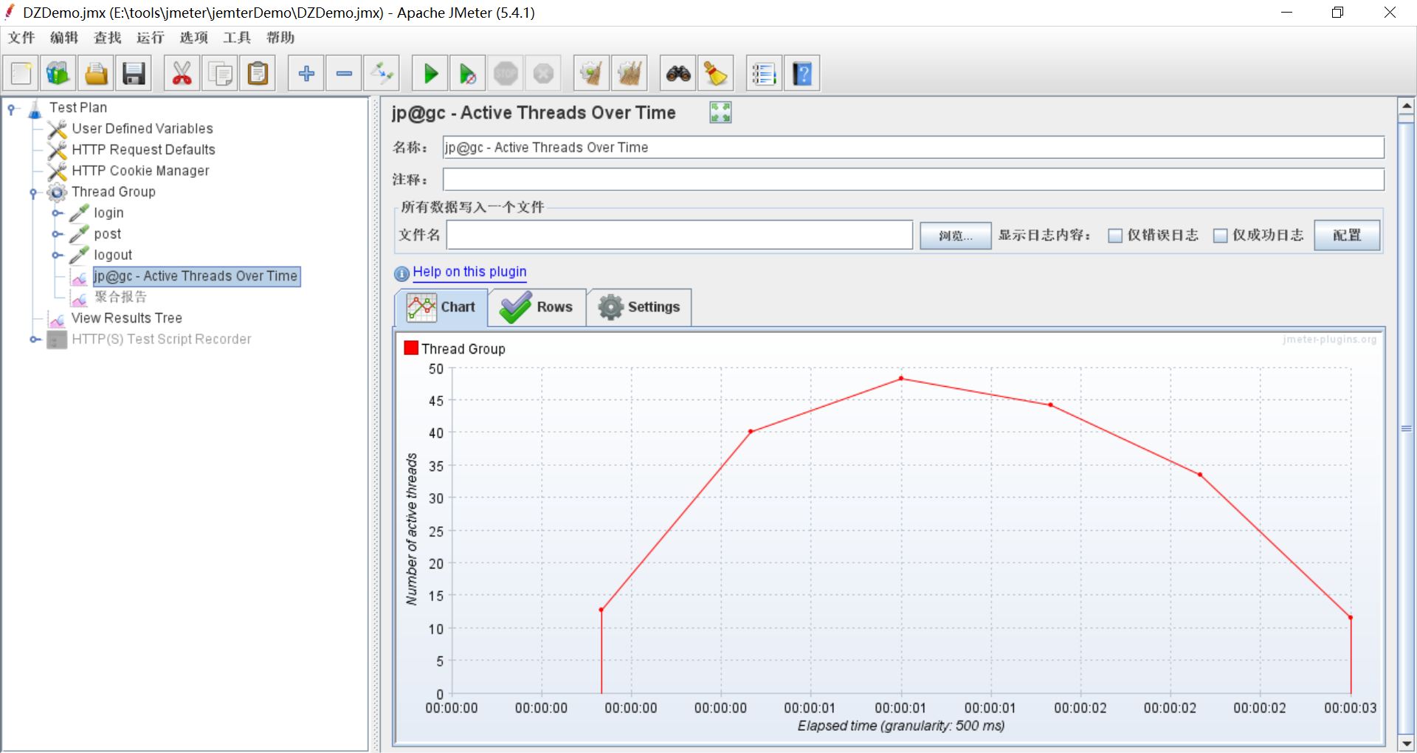

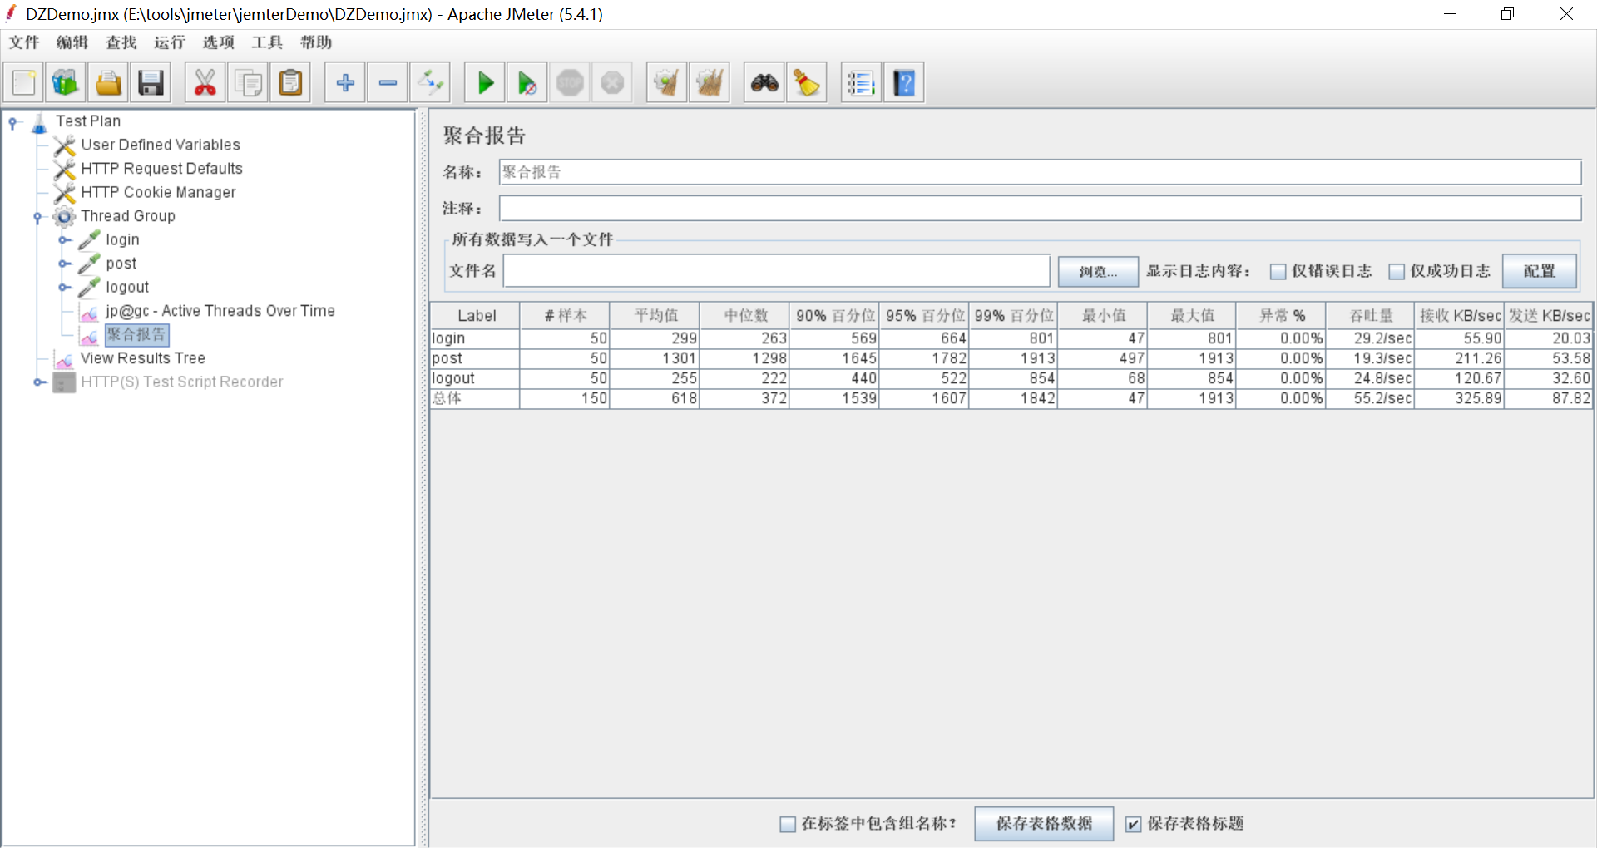

100个线程Active Threads Over Time监听器：

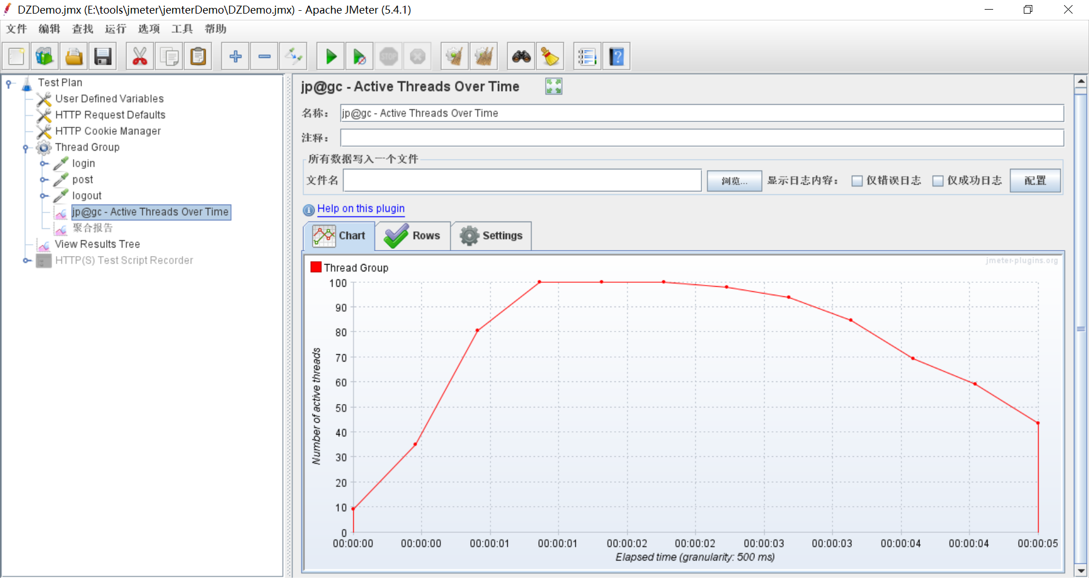

聚合报告：

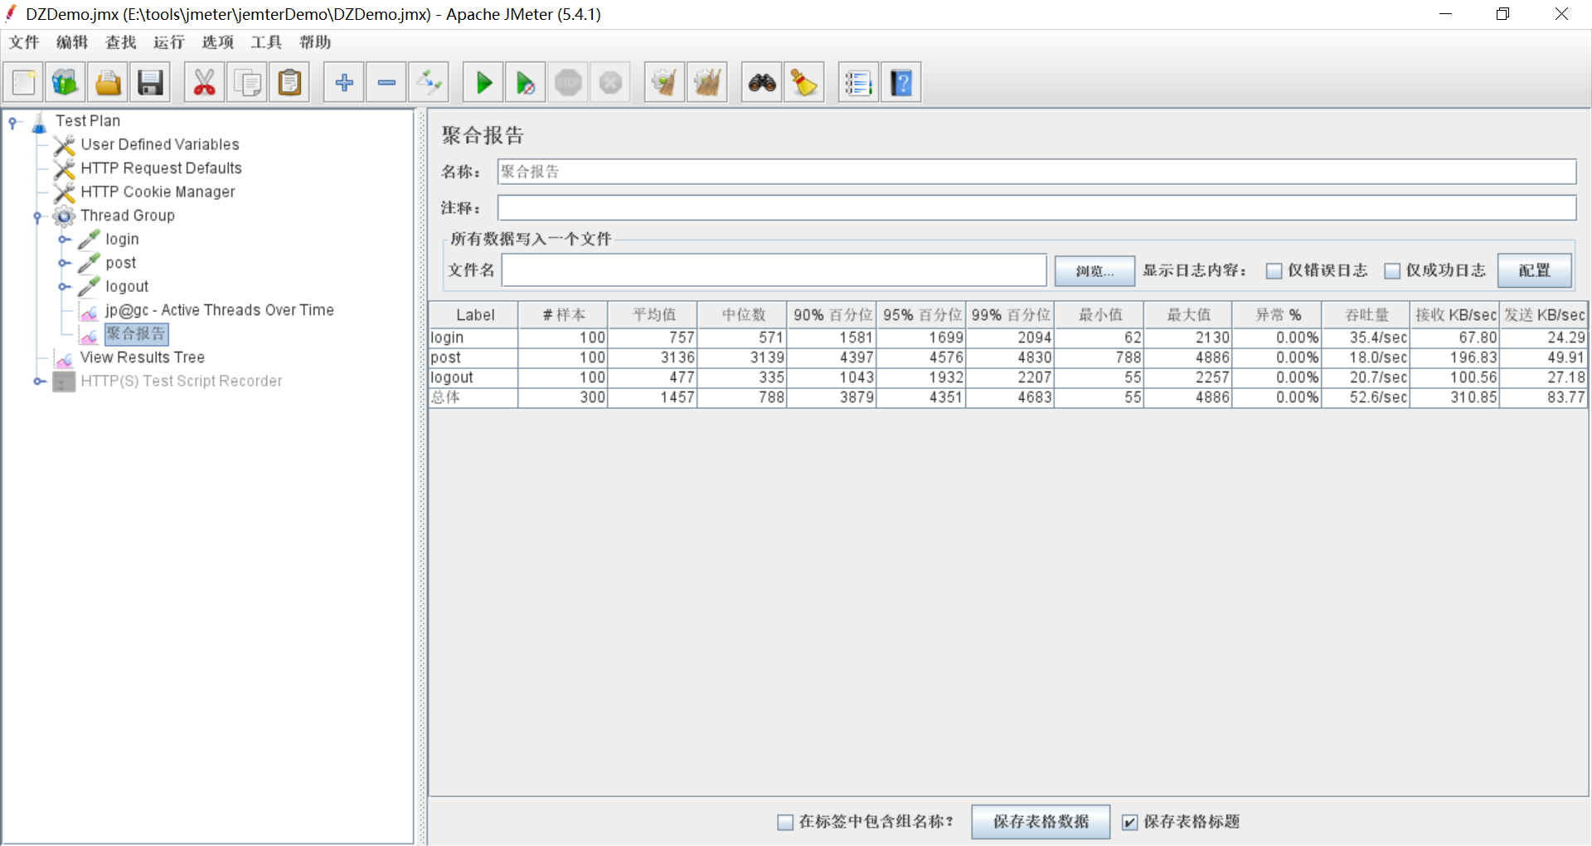

1000个线程Active Threads Over Time监听器：

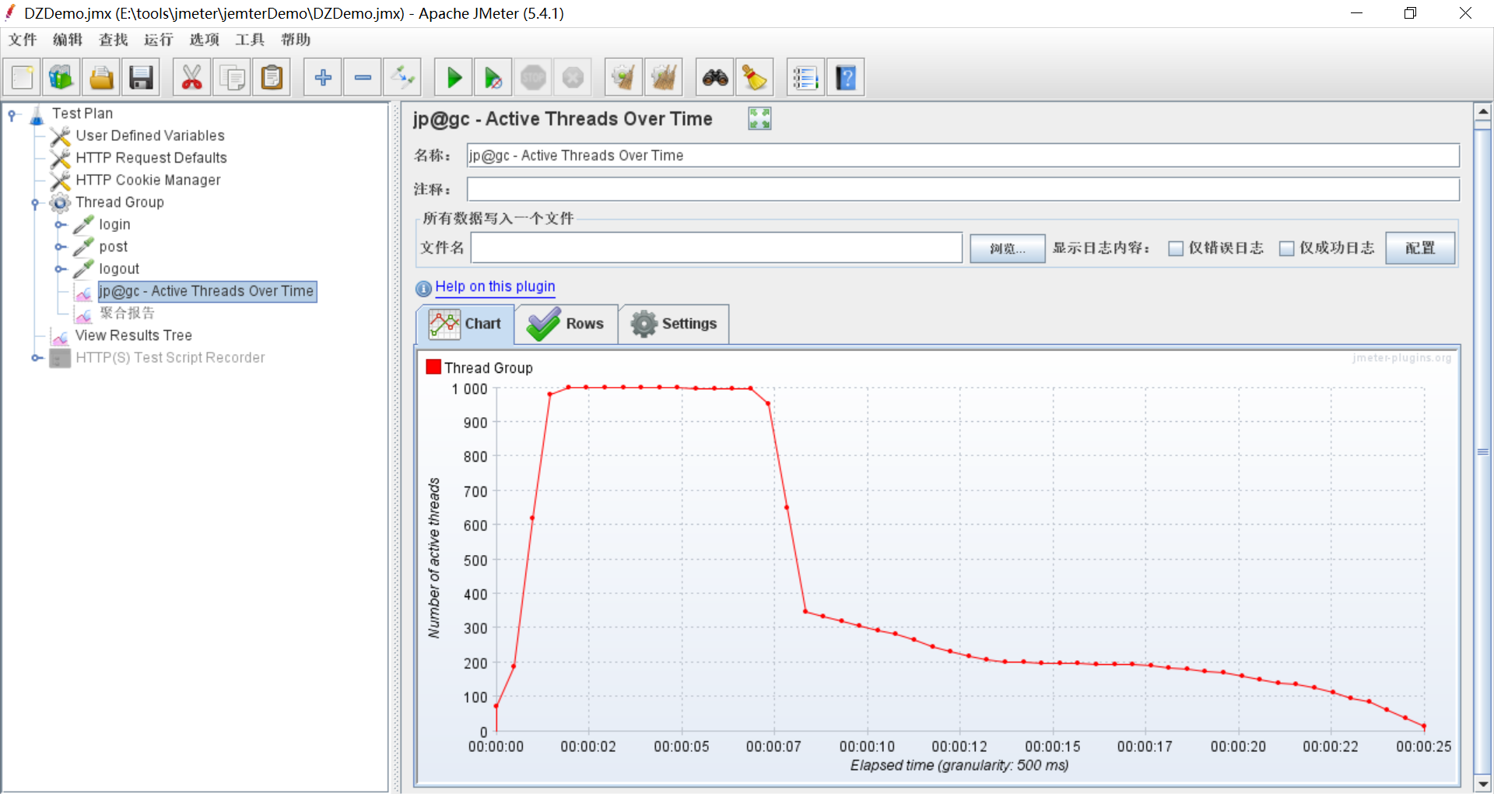

聚合报告：

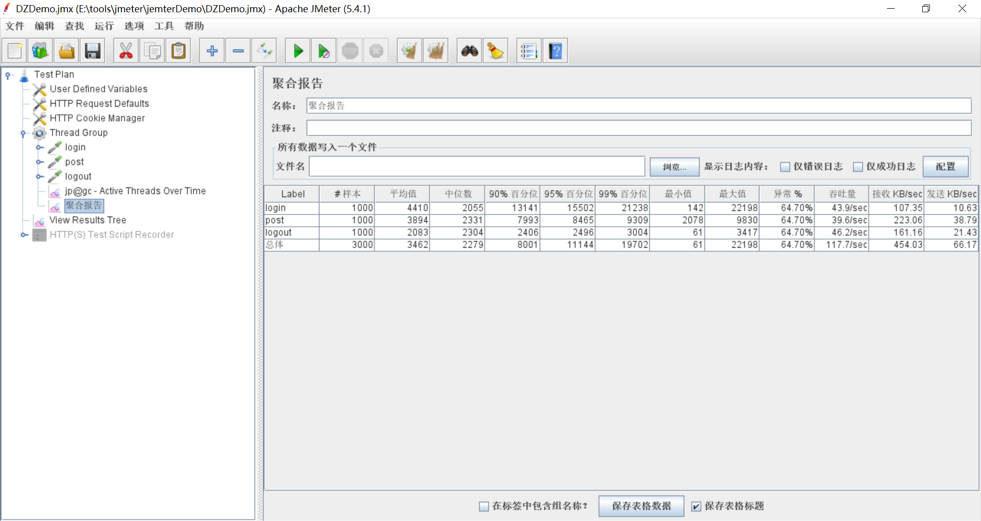

2000个线程Active Threads Over Time监听器：

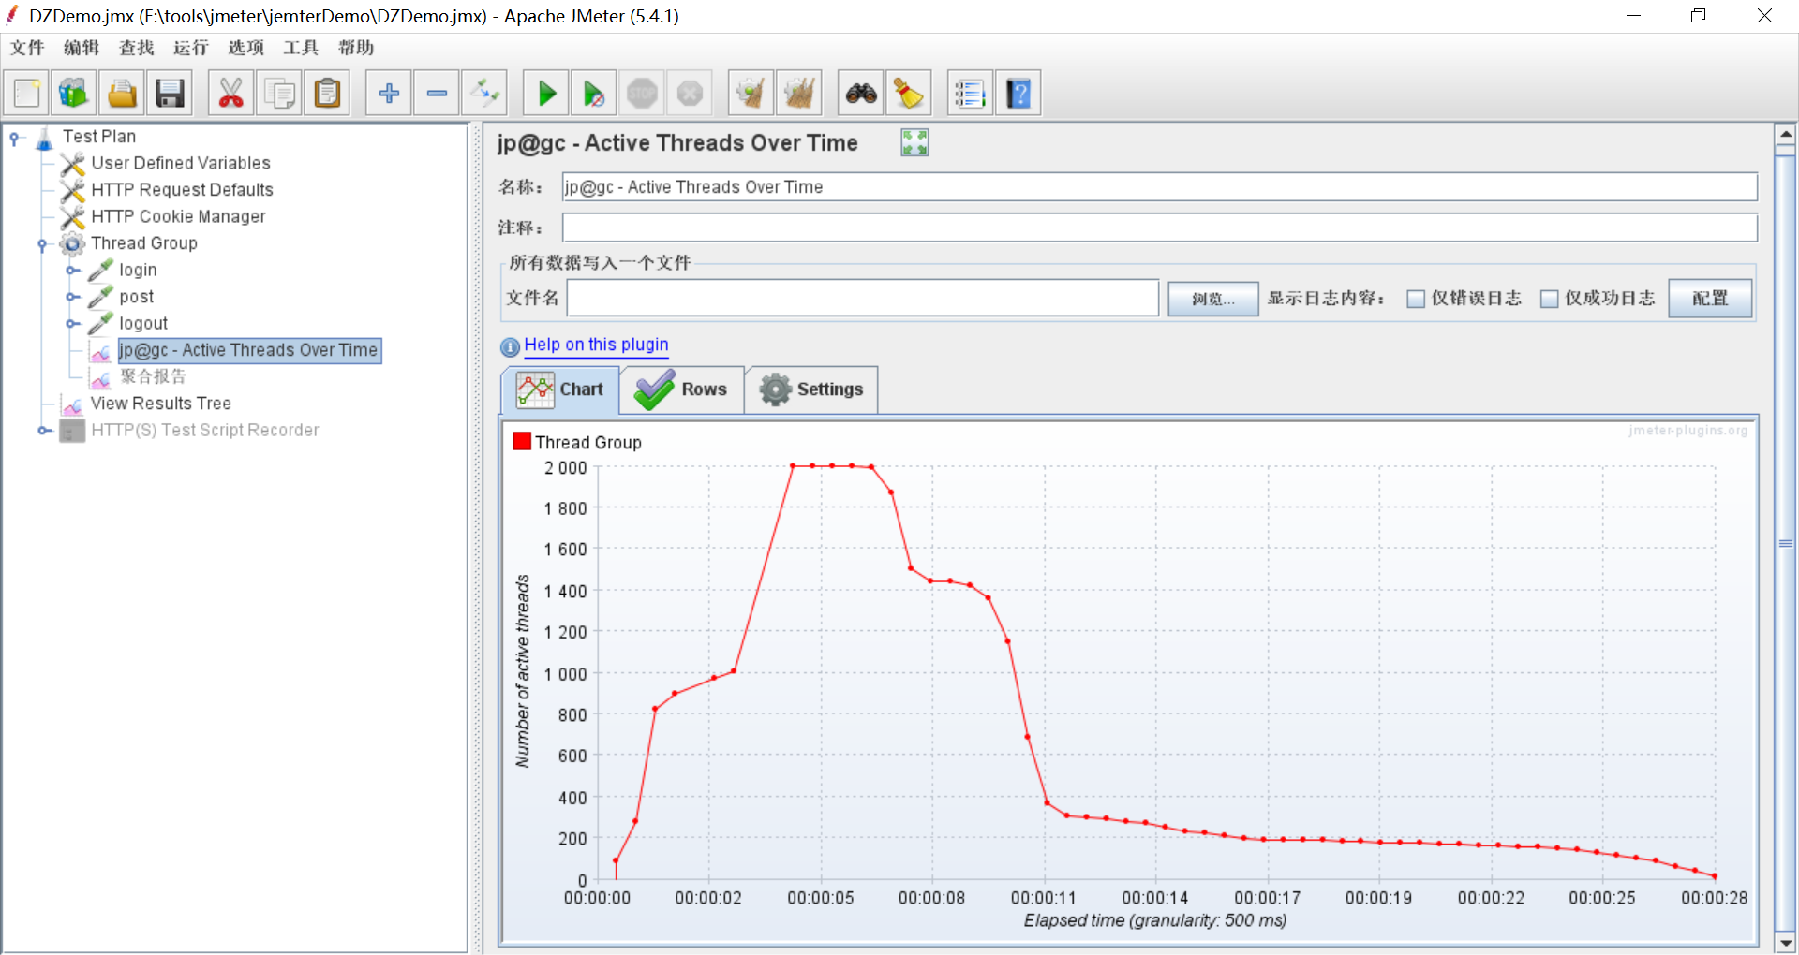

聚合报告

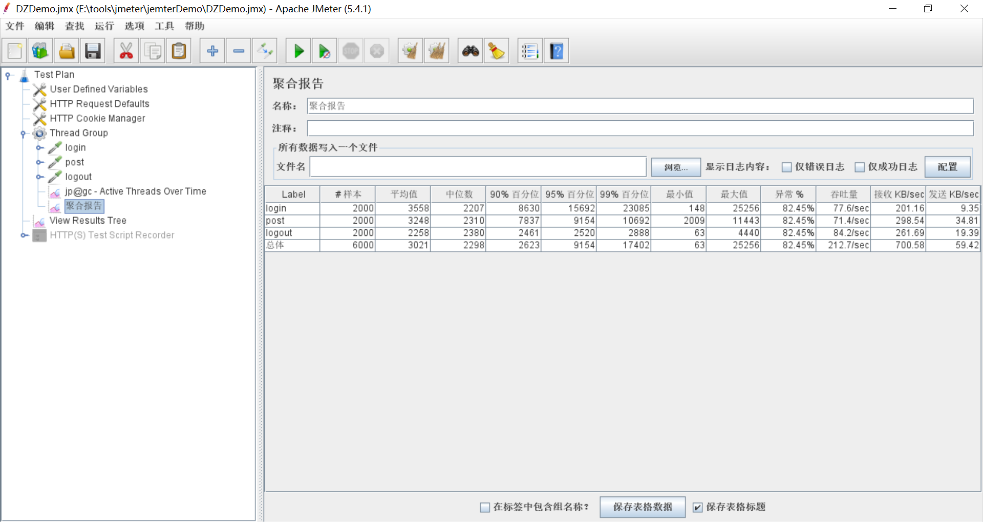

结论：通过对比，可以得到当线程数增加时，线程的吞吐量、接收、发送明显增大，